**令和6年度 こまき市民交流テラス 交流促進事業**

**「こまき市民活動祭マチカラ」 出展募集要項**

※　必ずこの要項をお読みいただき、エントリーをお願いいたします。

1. **目的**

小牧市内で活動、または小牧市内を活動拠点とする団体が一同に介し、展示やワークショップを

通して市民を対象に活動のPRを行い、社会貢献活動の大切さを伝えます。

1. **主催等**

主催：小牧市　運営：こまき市民交流テラス　ワクティブこまき

1. **概要**

ラピオ５階のアリーナにて体験型もしくは展示ブースを設け、自団体がどのような社会貢献活動を行っているかを紹介していただきます。会場が飲食禁止のため、飲食ブースはなしとします。

● 出展対象 ： ワクティブこまきに登録している団体または『小牧市市民活動推進条例』に基づき、「市民活 動団体」として登録がされている団体

メールと電話両方で事務局と連絡が取れる方

● 日時 ： 8月31日（土） 設営・準備 　／　9月1日（日）　本番　11時～15時　（予定）

● 場所 ： ラピオ５階アリーナ2・3　　（〒485-0041 愛知県小牧市小牧三丁目555番地）

● 定数 ： 20ブース（応募者多数の場合は抽選）

● 区画 ： １ブースあたり幅3.6×奥行き2.0ｍ程度

（机・椅子貸出しあり。最大　机：2　椅子：4　パネル：1　まで）

● 費用 ： 無料

※当日、全てのブースは「無料」での運営をお願いいたします。また、全てのブースで来場者からの参加費・

材料費の徴収や、販売行為はできません。

1. **展示に必要な材料費等の補助について**

材料費等の費用がかかる場合は、基本消耗品費に限り、一部補助をさせていただきます。

・事前申告があったものが対象となります。

・イベント終了後、領収書またはレシートをご提出いただき、清算します。

・上限は税込4,000円となります。

・エントリー後出展決定次第、予算書提出のご案内をさせていただきます。

・印刷代については、同じ印刷物につき100枚までの代金を補助します。

・補助の対象となるのは、7月１日～9月１日に購入したレシートとなります。

1. **抽選について**

・応募者多数の場合は抽選となります。

・なお、落選となりました団体につきましては、A4サイズのチラシを展示ができるパネルをご用意いたします。

1. **申込方法について**

申込期間 ：**5月17日（金）まで**に、別途応募用紙にご記入の上、メールまたは窓口にて申込書をご提出ください。（申込書のデータはワクティブこまきホームページにてダウンロードできます）  
〔　申込書送付先メールアドレス [wactive-komaki@grace.ocn.ne.jp](mailto:wactive-komaki@grace.ocn.ne.jp)　〕

1. **スケジュール概要**

|  |  |  |
| --- | --- | --- |
| **日程** | **出展者** | **広報** |
| **5月17日(金)** | エントリー締切 |  |
| **5月25日（土）まで** | 抽選結果ご連絡 |  |
| **6月12日（水）** |  | パンフレット原稿提出 |
| **6月23日（日）の週** |  | パンフレット校正 |
| **6月29日（土）** | 出展団体交流会 |  |
| **7月後半** |  | パンフレット配布開始 |
| **8月31日（土）** | 設営・準備 |  |
| **9月1日（日）** | 本番当日 |  |

※上記実施スケジュールとは別に随時、出展内容や予算についてワクティブこまきにて相談を受け付けます。

1. **出展団体交流会について**

6月29日（土）10：30～1時間半程度の交流会にできる限り出席をお願いいたします。

　 【内容】

　　・イベントに関する説明

　　・出展団体同士の交流

　　・同会場で同時開催される「こどものまち」実行委員との交流

　　・ブース配置などの調整

[ 前回の様子 ]※場所は、ラピオの2.4.5階でした。

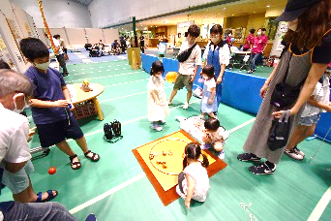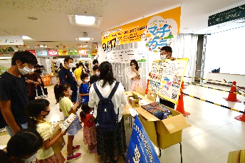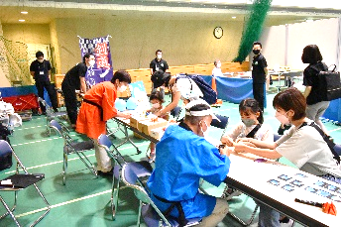

**お問合せ・申込書送付先**

こまき市民交流テラス　ワクティブこまき　（担当　：　伊藤）

TEL　(0568)48-6555

メール　[wactive-komaki@grace.ocn.ne.jp](mailto:wactive-komaki@grace.ocn.ne.jp)

住所　　小牧市小牧三丁目555番地　ラピオ2F